4 ноября 2016 года - День народного единства
В этот день Новотравнинская ООШ совместно с ДК организовали и провели информационно – просветительскую акцию
«Мы вместе… Мы вместе? Мы вместе! »
Пункт проведения - сельский Дом культуры.
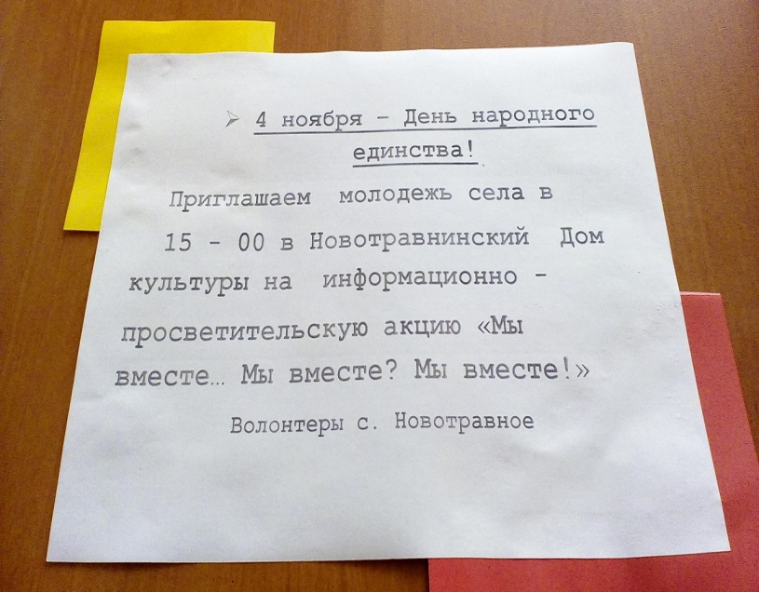 |  | 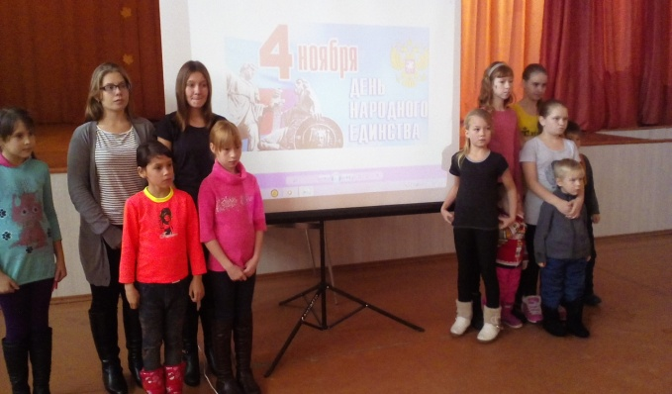
И этот день в веках не сгинул,
Он в памяти людской живёт.
России не иссякнет сила –
Ведь эта сила – наш народ!
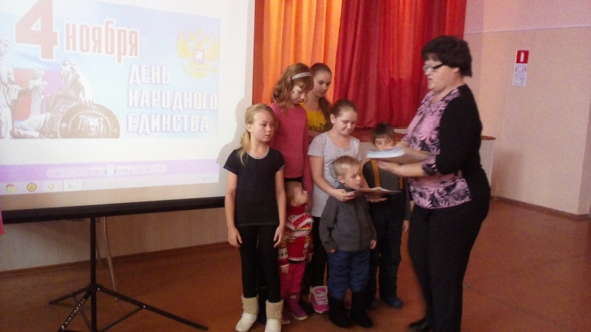 | 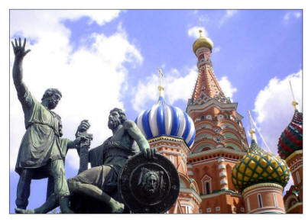  Добрый памятник поставлен  Двум героям всей страной…
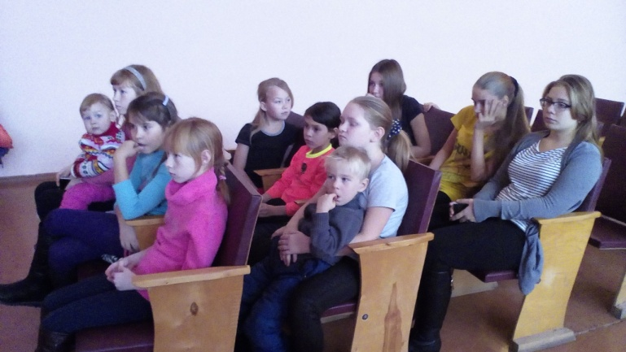 |  | Так процветай в свершениях и силе,  Души своей широкой не тая.  На радость нам, на благо всей России,  Земля Ишимская моя!

